EVIDENCIAS:
- Capacitación de Técnicas para satisfacción de necesidades nutricionales y protocolo de alimentación y nutrición
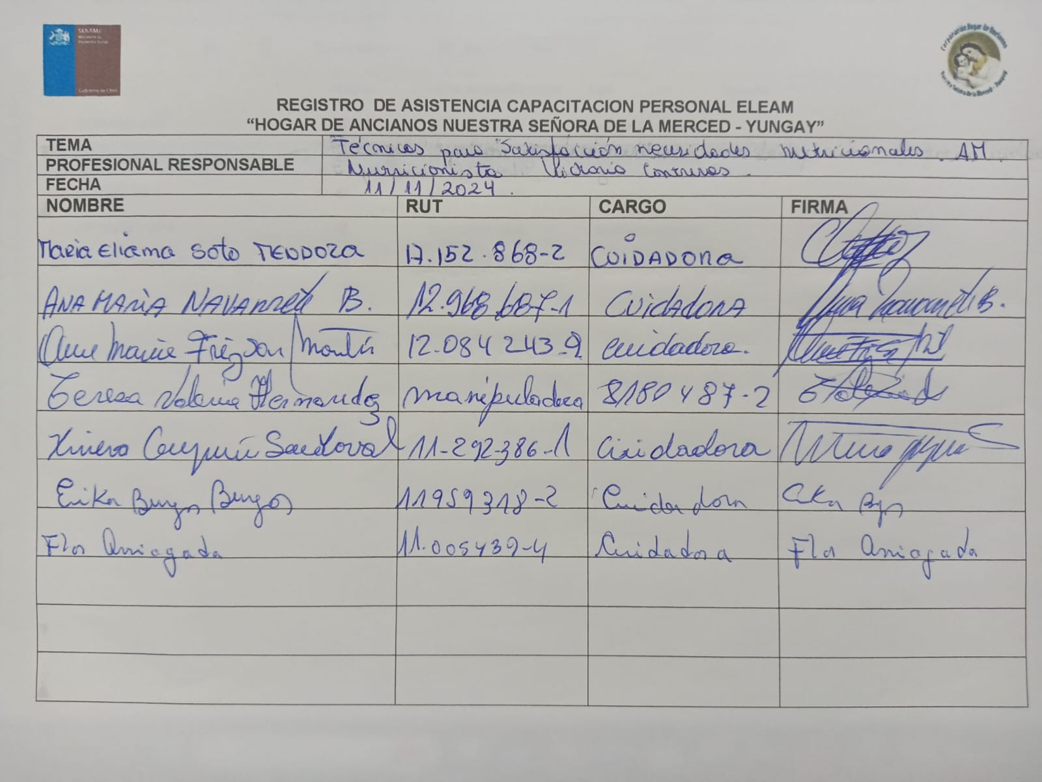

- Capacitación: Técnicas de autocuidado para las personas dedicadas al cuidado de AM en situación de dependencia- Reanimación Cardiopulmonar
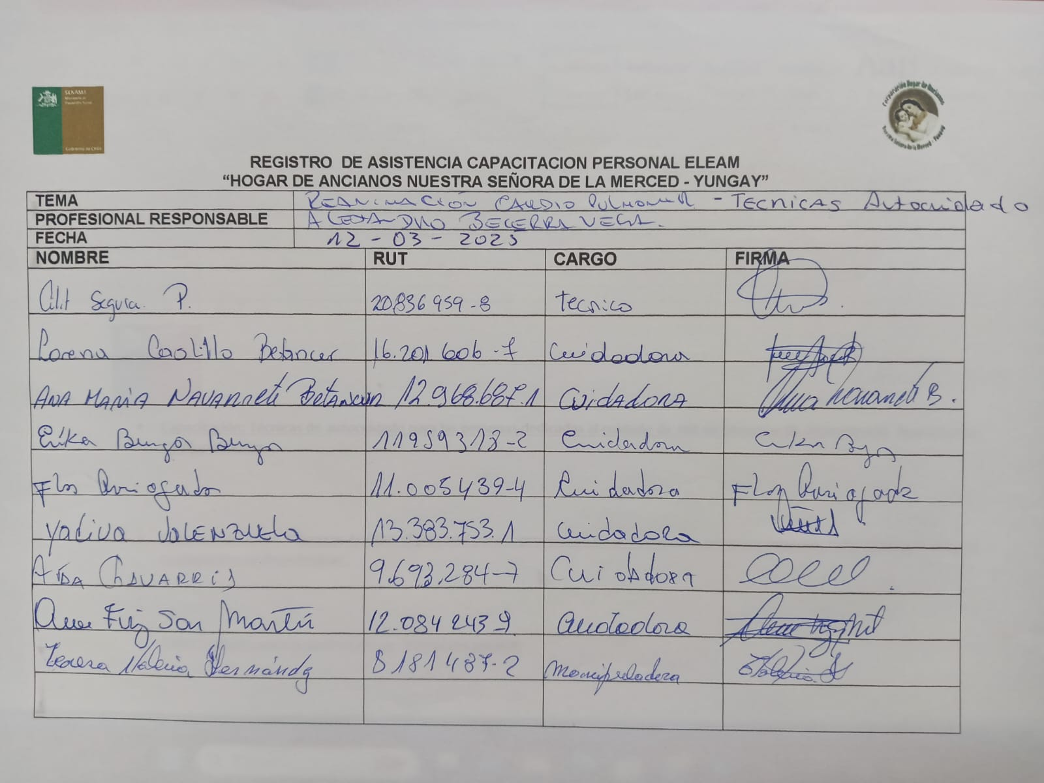

- Protocolo Plan de Atención Integral- Primeros Auxilios
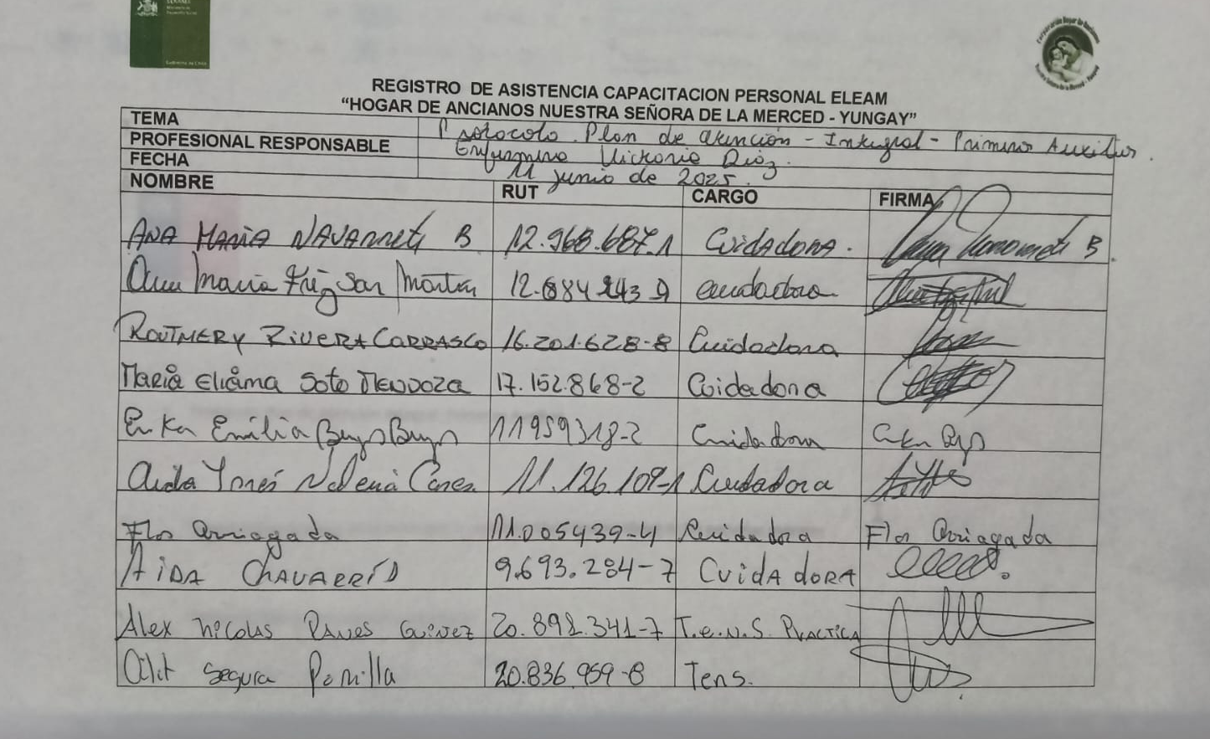

- Taller prevención úlceras por presión y prevención de caídas.
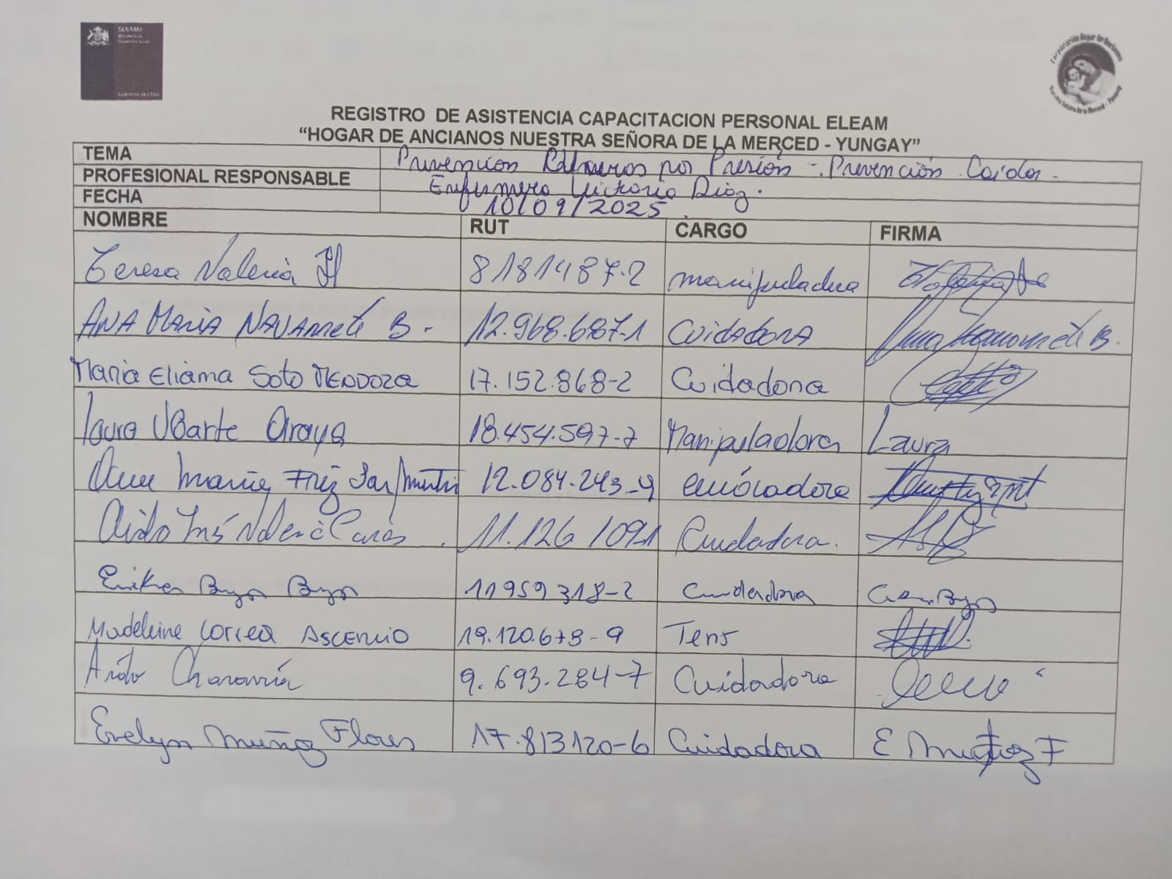

- Capacitación: Buen trato, respecto y privacidad del Adulto mayor
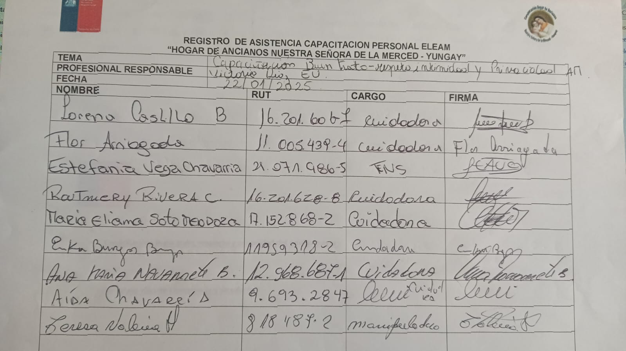

Capacitación: Técnicas para fomentar autovalencia en los adultos mayores.
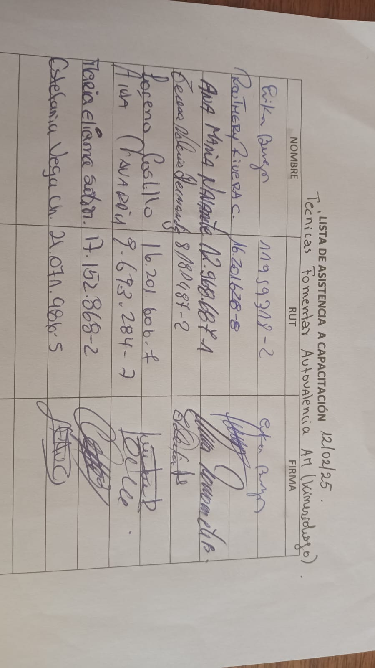

Capacitación: Protocolo reactivación física
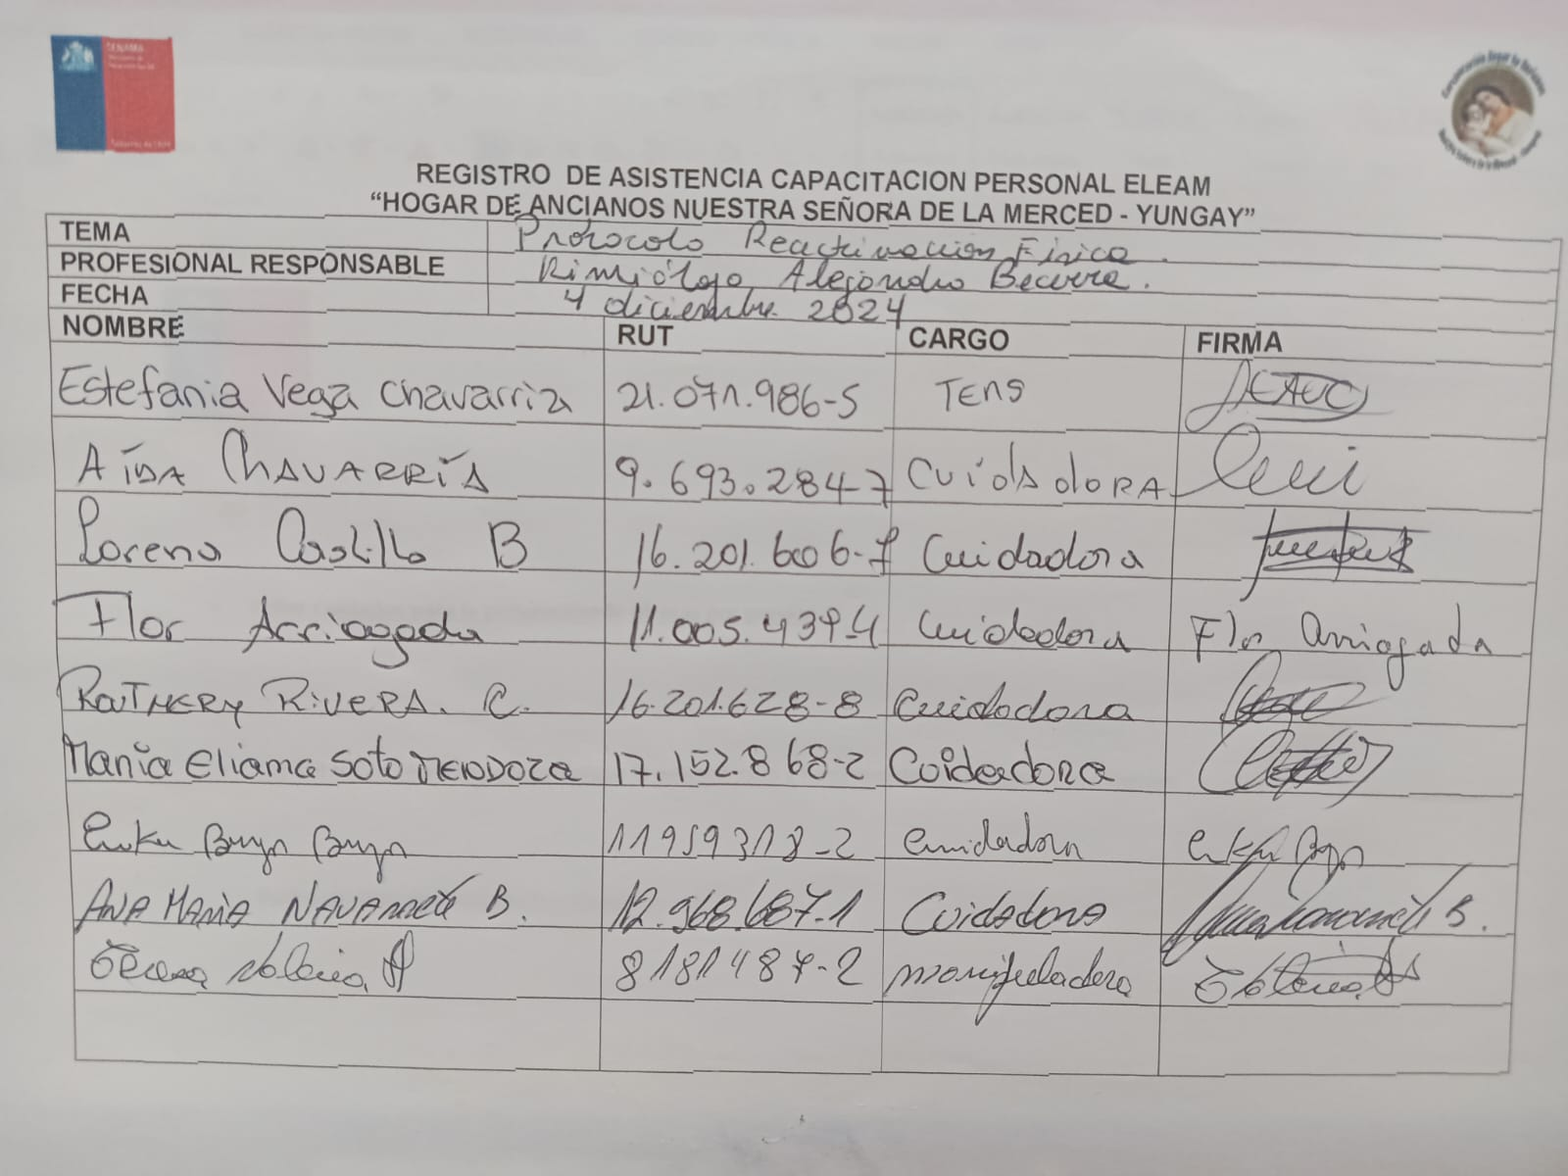

Protocolo Plan de Emergencia y simulacro

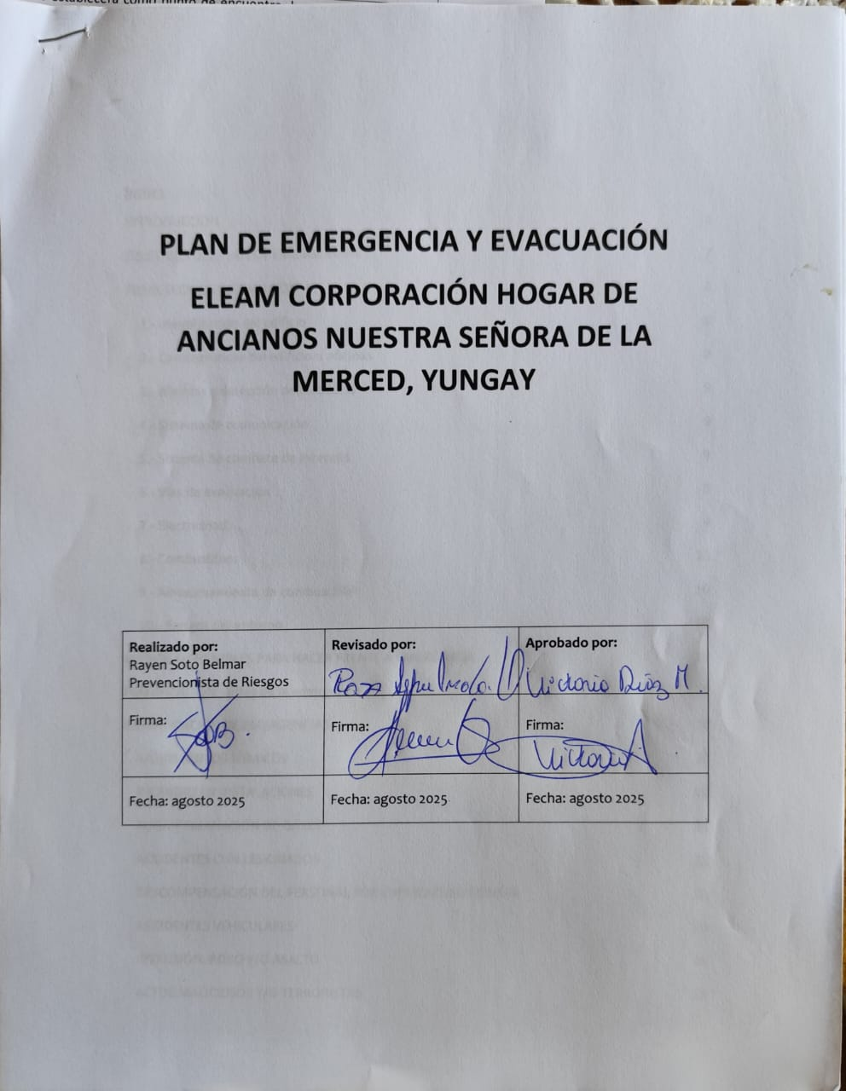

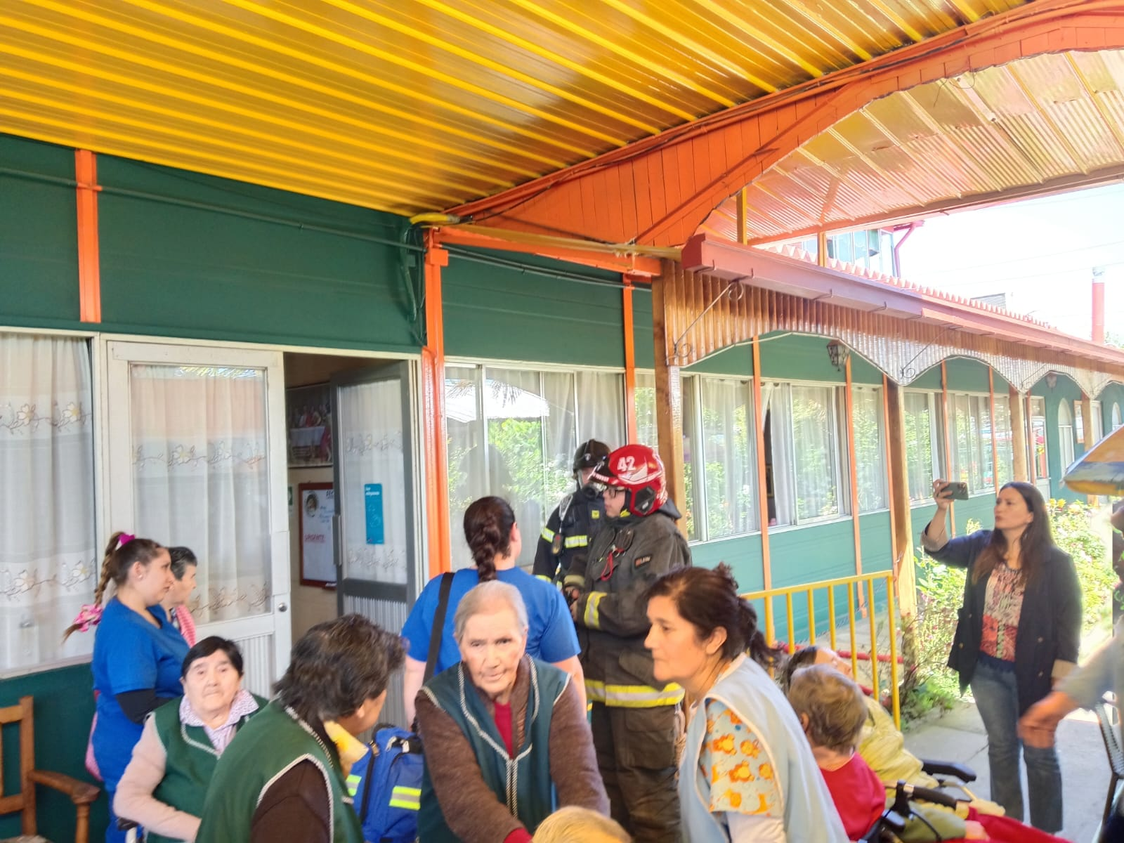

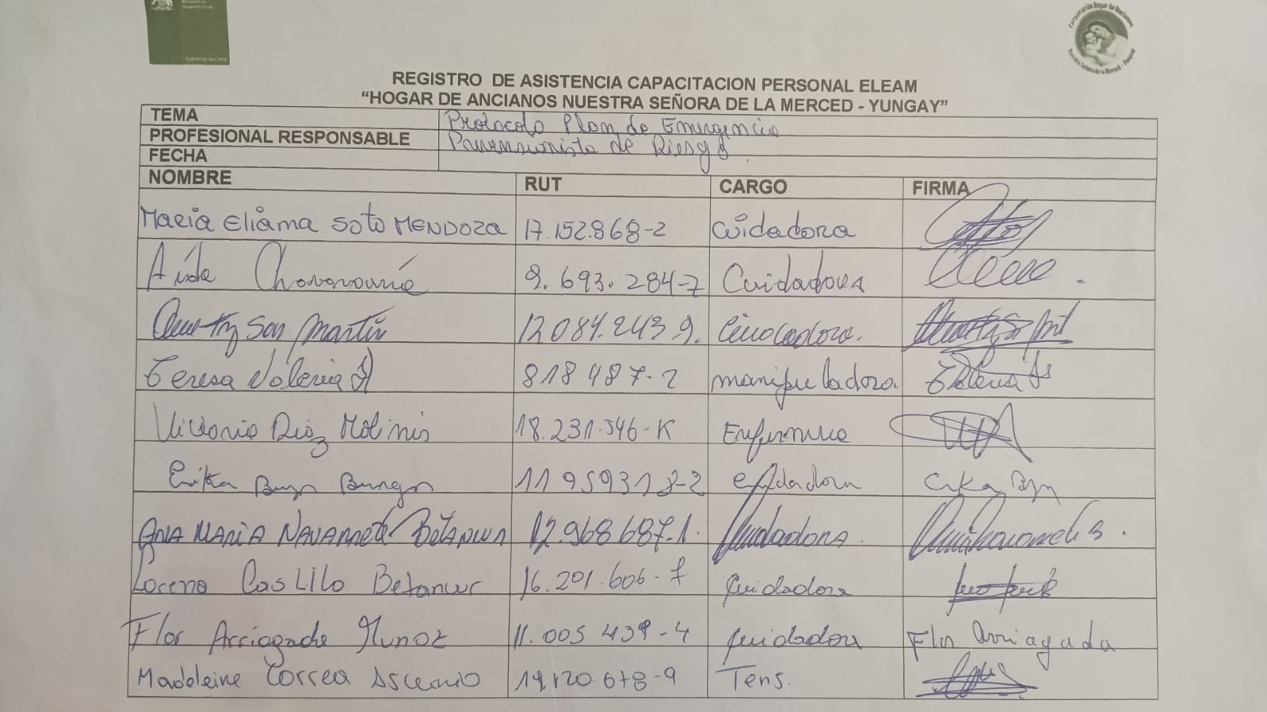

Capacitación: Protocolo salidas fuera de la residencia.
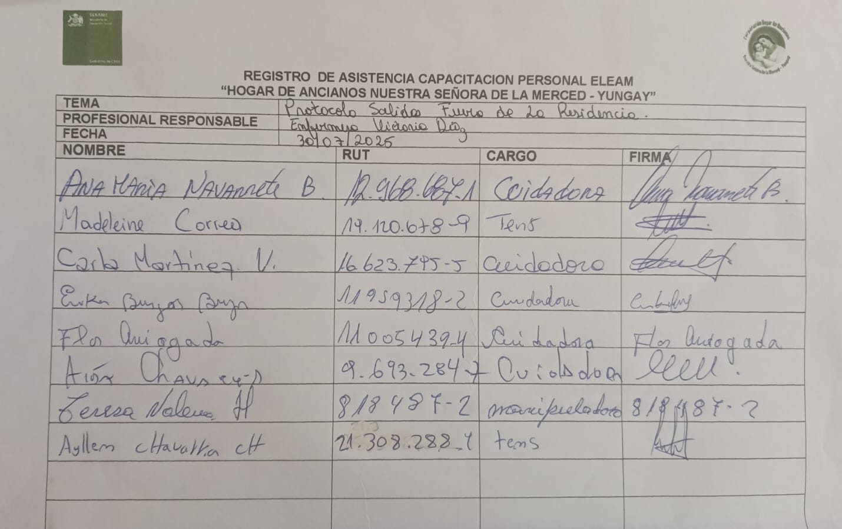

- Creación de Plan de integración de familiares y/o referentes afectivos al ELEAM
Tríptico informativo para familiares y apoderados
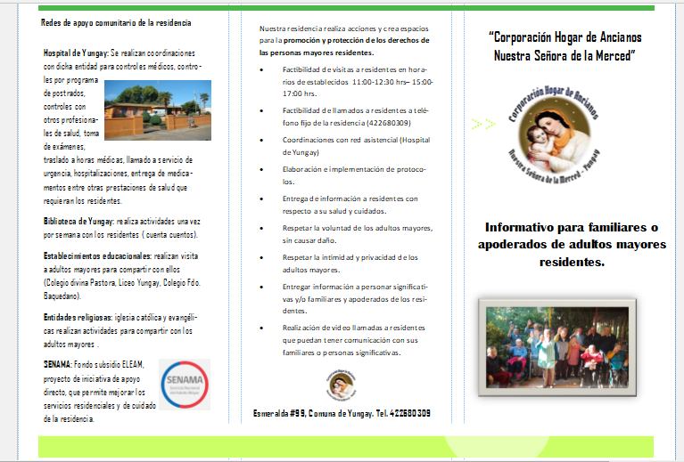

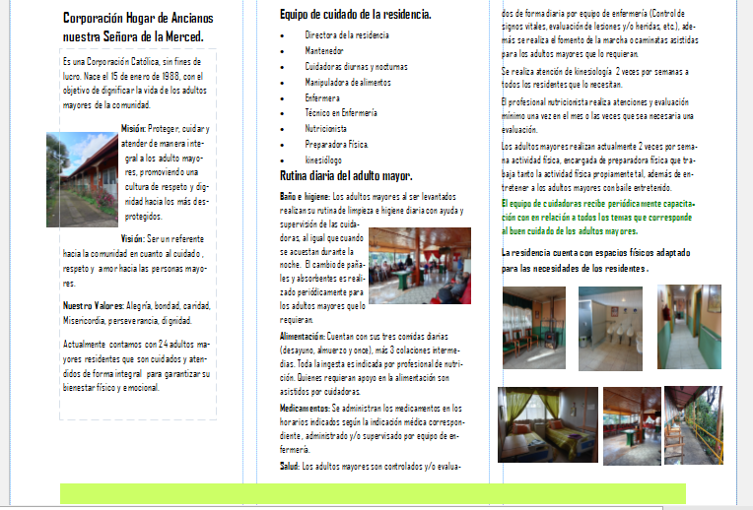

- Atenciones por profesional de kinesiología.
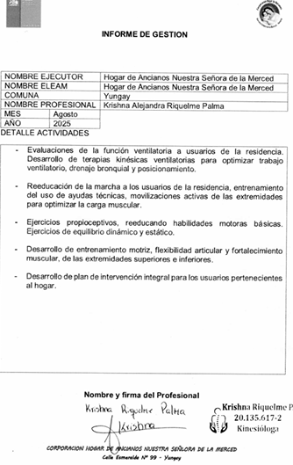

Atenciones por Profesional nutricionista

- 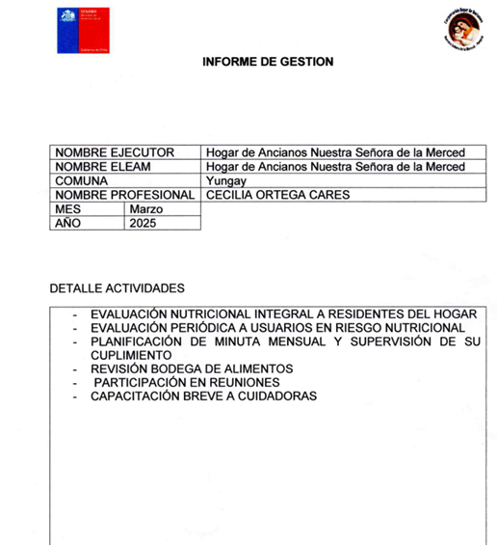

- Atenciones por Profesional Preparador Físico
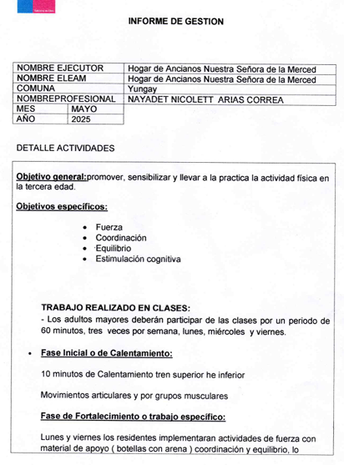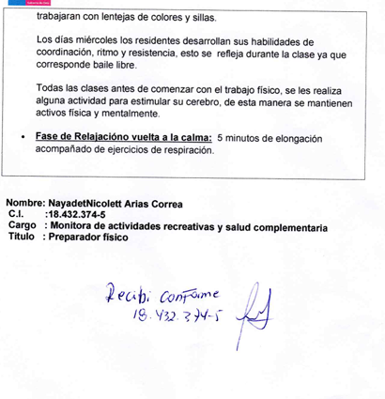

- Atenciones por Técnico de nivel superior en Enfermería

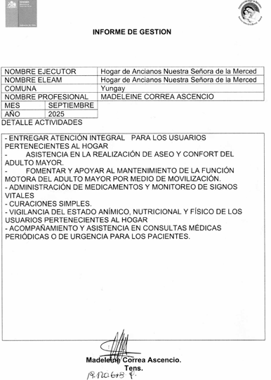

- Atenciones por profesional de Enfermería
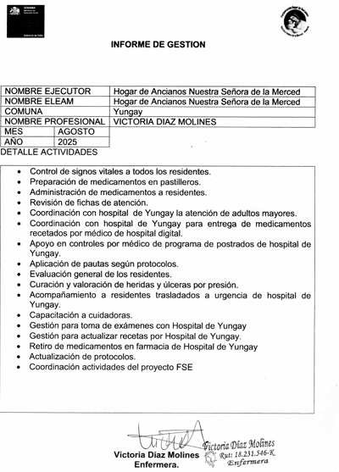

- Sala de visitas de la residencia y libro de visitas
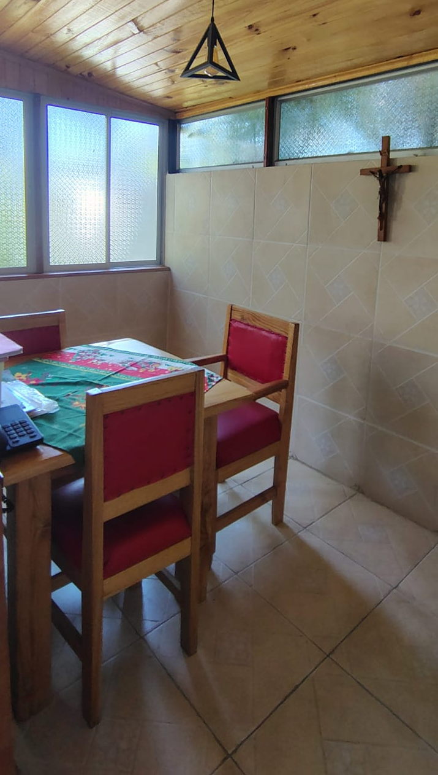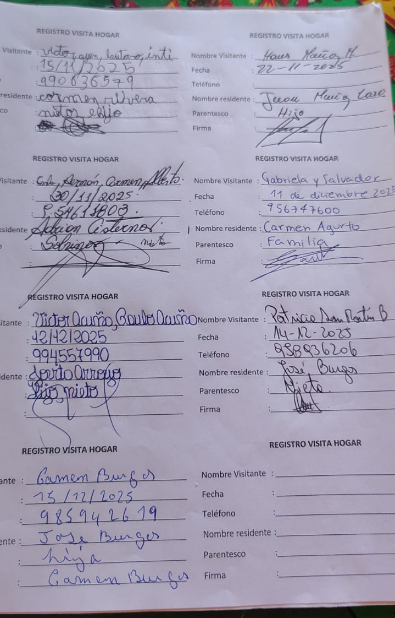

- Adultos mayores en la residencia
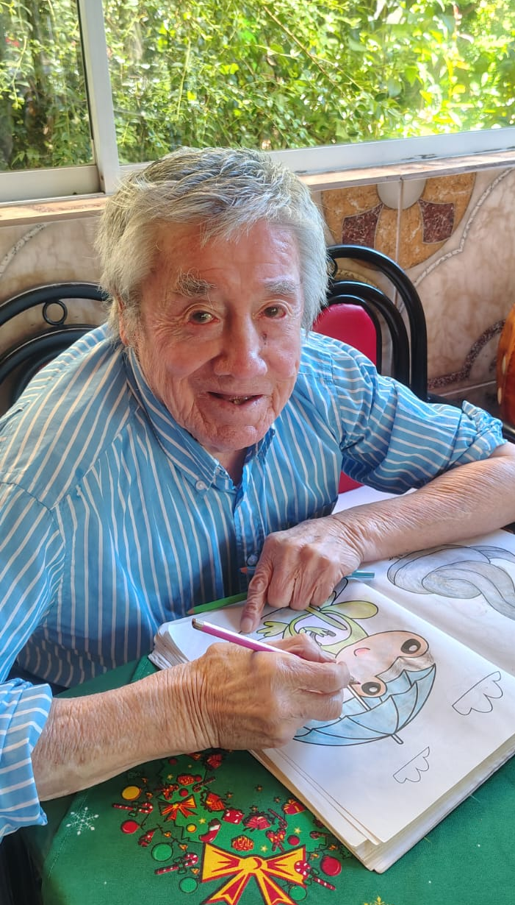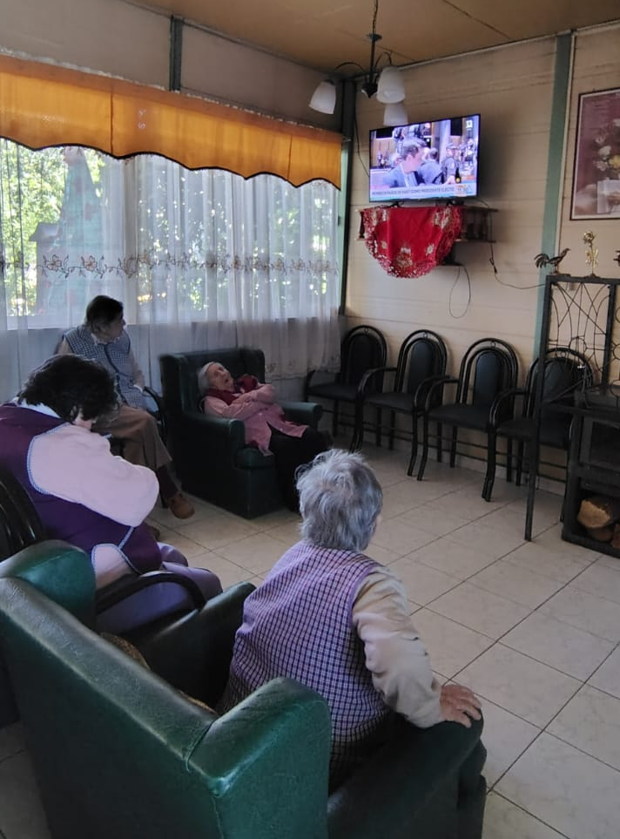

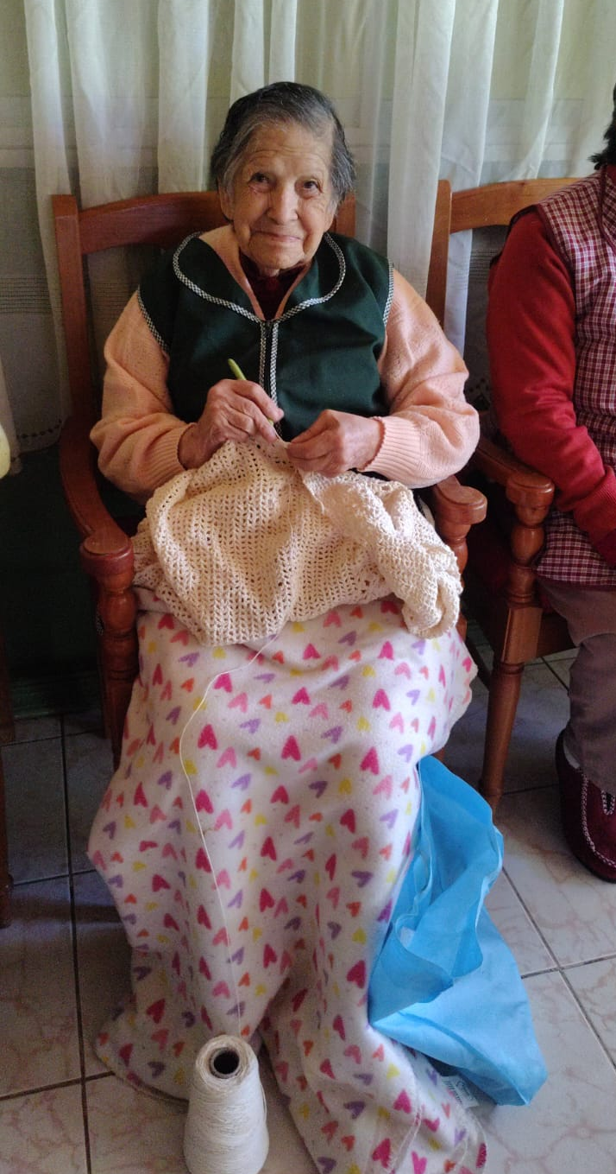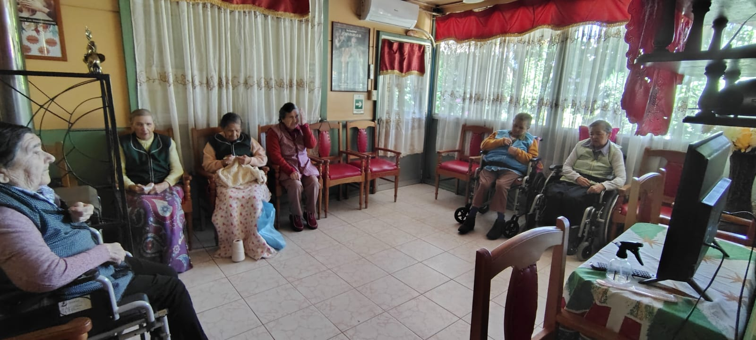

Actividades realizadas por organizaciones comunitarias
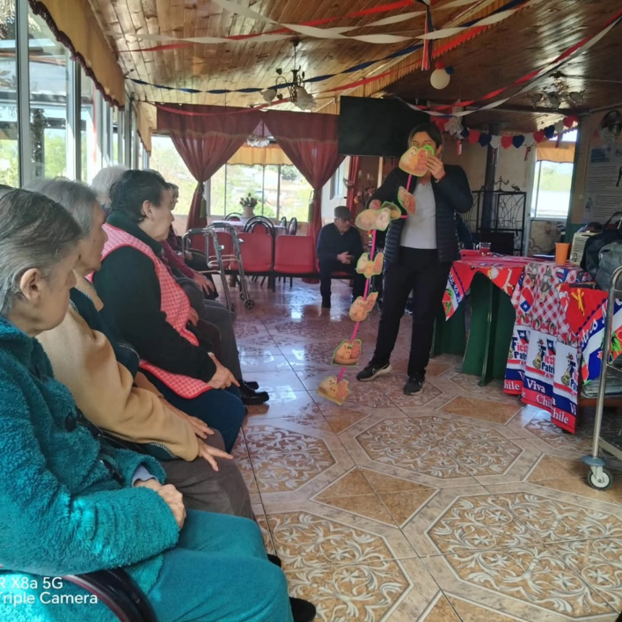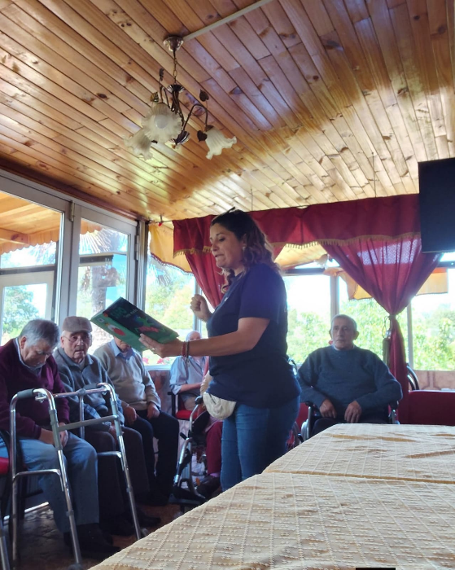

- Mantención y adecuación de la residencia para el bienestar y diario vivir adecuado de las personas mayores que residen.
Fotografías de la residencia
